Практическая работа №13
Запросы с параметрами
Запрос 5.
Выдать информацию (значения нескольких полей из разных таблиц) о некотором сотруднике, фамилию которого необходимо запрашивать.
Создайте запрос по данным, приведенным в таблице.

Поле | Фамилия | ДатаР | ТарСтавка | ОтрЧас
Имя таблицы | Сотрудники | Сотрудники | Разряды | Итоги
Сортировка
Вывод на экран | ∨ | ∨ | ∨ | ∨
Условие отбора | [Введите фамилию]
или

При выполнении запроса будет выдано диалоговое окно с фразой (имя параметра): "Введите фамилию".
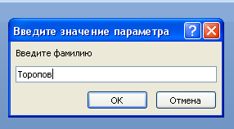

После ввода фамилии пользователем на экран будут выданы значения полей для конкретного сотрудника (состав полей определяется в запросе и может быть различным).

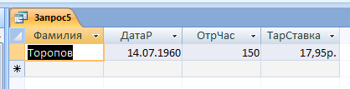
Запрос можно выполнять многократно, указывая каждый раз новую фамилию. Для отбора записей можно задавать не только один, но и несколько параметров.

Запрос 6.
Организовать выдачу списка лиц определенного пола (значение поля Пол вводить как параметр), у которых число отработанных часов находится в диапазоне (верхнюю и нижнюю границы задать параметрами).
В запросе будут использоваться поля таблиц Сотрудники и Итоги.

Поле | Фамилия | Пол | Цех | ОтрЧас
Имя таблицы | Сотрудники | Сотрудники | Счотрудники | Итоги
Сортировка | По возрастанию
Вывод на экран | ∨ |  | ∨ | ∨
Условие отбора |  | [Укажите пол] |  | Between  [Введите минимальное число отработанных часов] And [Введите максимальное число отработанных часов]
или

При запуске рассматриваемого запроса друг за другом будут выдаваться три окна диалога, в которых следует задать требуемые значения.
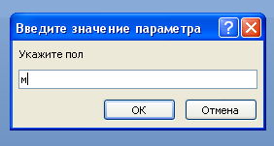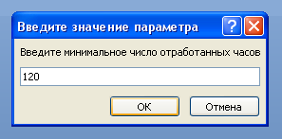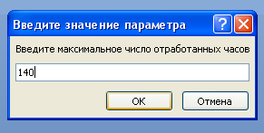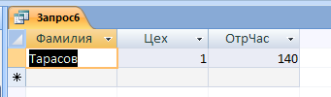

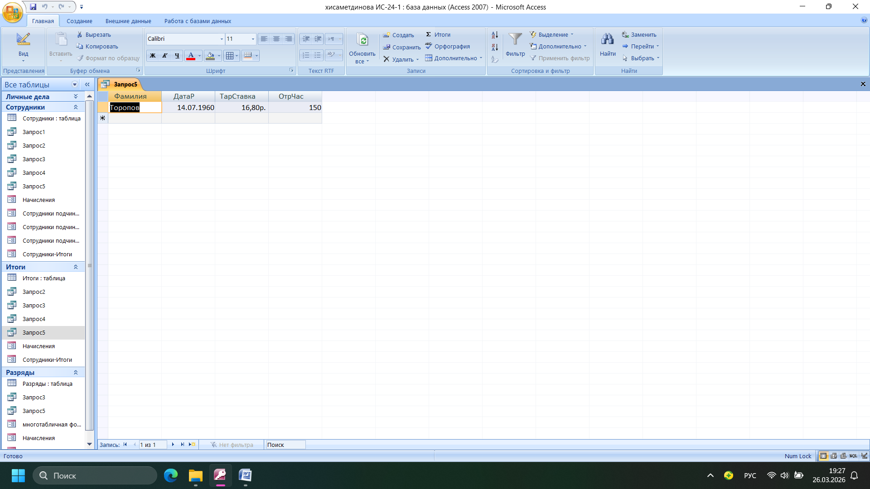

СКРИНЫ
